防灾科技学院
实习指导书

专 业 计算机科学与技术
系 别 信息工程学院
课 程 计算机科学与技术生产实习
实习题目 基于SSH架构的过敏专家系统设计与实现
指导教师 刘 帅 实训时间 2019-2020-3

教务处监制

目 录

1、实习题目 2
2、实习目的 2
3、实习所需条件 2
3.1硬件需求 2
3.2 软件需求 2
4、实习内容 3
5、实习步骤 4
5.1需求分析 4
5.1.1实验说明 4
5.1.2实验步骤 5
5.2面向对象的分析 8
5.2.1实验说明 8
5.2.2实验步骤 10
5.3面向对象的设计 18
5.3.1 界面设计 18
5.3.2 数据库设计 23
5.4系统实现 26
模式：SSH架构 26
5.5系统测试 64
5.6系统部署 66
5.6.1实验说明 66
5.6.2实验步骤 66
6、实习参考资料 67

1、实习题目
实习题目：基于SSH架构的过敏专家系统设计与实现
过敏专家系统是为变态反应科医生记录过敏患者疾病及治疗信息的软件，本软件也可被眼科、耳鼻喉科、五官科、皮肤科、呼吸科医生用于记录相应过敏疾病患者的信息资料。
本软件主要通过记录患者基本资料、病史、实验室检查、患者注射记录及不良反应等信息，来帮助医生更好的了解患者病情，使医生更好的管理患者；本软件清楚的显示了每位患者的所有治疗记录，还可提醒医生患者下次注射时间，防止患者错过注射时间，保证治疗顺利进行，提高医生的工作效率；本软件提供独有的对患者病情的分析统计，还可以让医生对每个患者或多个患者的情况进行详细的分析，充分了解患者病情变化，有助于医生进行科研学术工作。愿本软件成为变态反应科医生工作中的得力助手。

2、实习目的
综合运用《软件工程》、《面向对象程序设计》、《数据库原理》、《UML与设计模式》等课程基础理论知识，逐步完成一个基于N层架构的在线新闻管理系统的设计与开发工作。使学生
- 熟悉Web应用程序开发的基本流程；
- 掌握几个常用的设计模式；
- 掌握架构设计的原则和SSH框架的优缺点及设计与实现方法；
- 熟练掌握软件需求分析方法和需求建模工具；
- 熟练掌握面向对象的分析和设计技术；
- 熟练掌握面向对象语言的基本语法和高级特性；
- 熟练掌握数据库设计的基本原理和过程；

3、实习所需条件

3.1硬件需求
每人一台高性能计算机，要求2G以上内存、双核CPU或更高配置。

3.2 软件需求
  - Windows XP或Windows 7操作系统
  - 安装了MyEclipse 10.0 开发工具
  - 安装了MySQL，SQL2000数据库管理系统
  - 安装了Microsoft Tomcat web服务器
  - 安装了Microsoft Visio制图软件/ROSE/Power Designer

4、实习内容
序号 | 实习任务 | 主要内容 | 学时
1 | 需求分析 | 根据项目需求，画出Use-Case模型 | 8
2 | 面向对象的分析 | 应用面向对象思想找出类、方法和属性，以及类之间的关系，给出分析类图模型。 | 8
3 | 面向对象的设计 | 界面设计  包括模板页、主页、内容页的布局、CSS定义 | 8
3 | 面向对象的设计 | 数据库设计  包括概念设计、逻辑设计、物理设计、存储过程、视图等。 | 8
3 | 面向对象的设计 | 系统设计  在分析类图模型基础上添加界面设计、数据库访问和任务管理相关类，形成系统设计类图。 | 8
3 | 面向对象的设计 | 模式：SSH框架 | 80
5 | 系统测试 | 单元测试  设计测试用例，对单个类及类的方法进行测试。 | 8
5 | 系统测试 | 功能测试  设计测试用例，对系统关键功能进行测试。 | 4
5 | 系统测试 | 性能测试  使用测试工具，对系统进行性能测试。 | 8
6 | 系统部署 | 制作Web网站安装包 | 4
7 | 整理实习报告 | 根据自己完成的情况，整理实习报告 | 16
备注：学时，每天按照8学时安排。每周5天，4周，共计160学时。

5、实习步骤

5.1需求分析

5.1.1实验说明
经过分析，系统包括2中角色，医生和销售代表。
其中医生用户具有如下功能：
- 新增初诊患者：医生在进入该网站后，可以新增加患者初诊信息；
- 修改初诊患者：医生在进入该网站后，可以对患者初诊信息进行修改；
- 新增注射记录：医生在进入该网站后，可以新增加患者注射信息；
- 修改注射记录：医生在进入该网站后，可以对患者注射信息进行修改
销售代表除了具有医生的所有功能外还有以下功能：
1）登录：输入正确的用户名和密码后进入管理员界面。
2）修改密码：在登录系统后可以修改密码。
3）查看患者数据：查看患者的初诊资料
4）导出患者数据：导出患者初诊资料，以及相应注射记录
系统Use Case图如下所示：
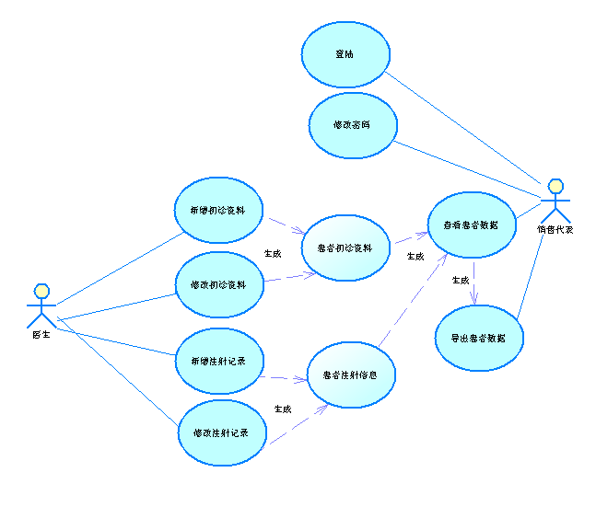

5.1.2实验步骤
- 打开PowerDesigner设计工具，新建一个模型项目。点击【File】|【New】，在弹出的对话框中，选择“Object-Oriented Model”模板类型，在对话框的右边将“Model name”修改为“NewsModel”，“Object language”选择“Java”，“First diagram”选择“Use Case Diagram”，然后点击【确定】按钮。如下图所示。

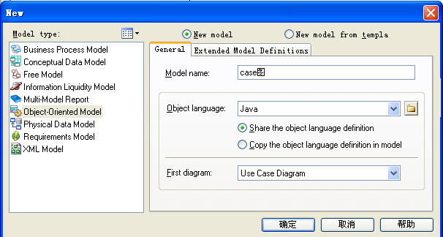
- PowerDesigner设计工具主界面如下图所示，如果没有出现“Palatte”工具箱，可以按照如图所示的位置，点击鼠标右键，选择“Palette”即可以显示出来。
右击此处可以调出此菜单
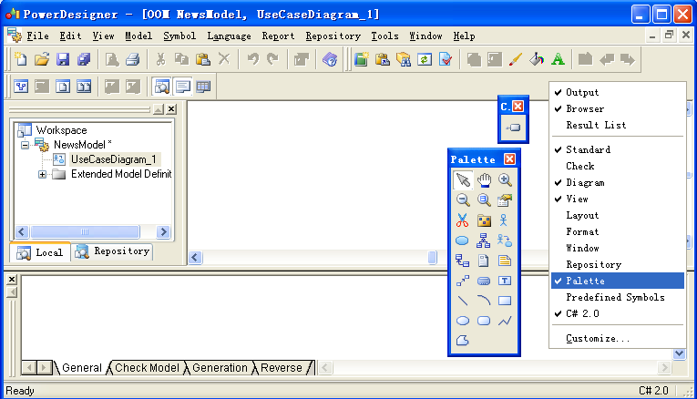
工具箱
主工作区
UseCase图
- 在【Palette】中点击角色图标，然后在主工作区中点击2次，可以添加2个角色。
- 在主工作区，点击鼠标右键，取消添加角色图标。
- 双击“Actor_1”，弹出角色属性对话框，如下图所示。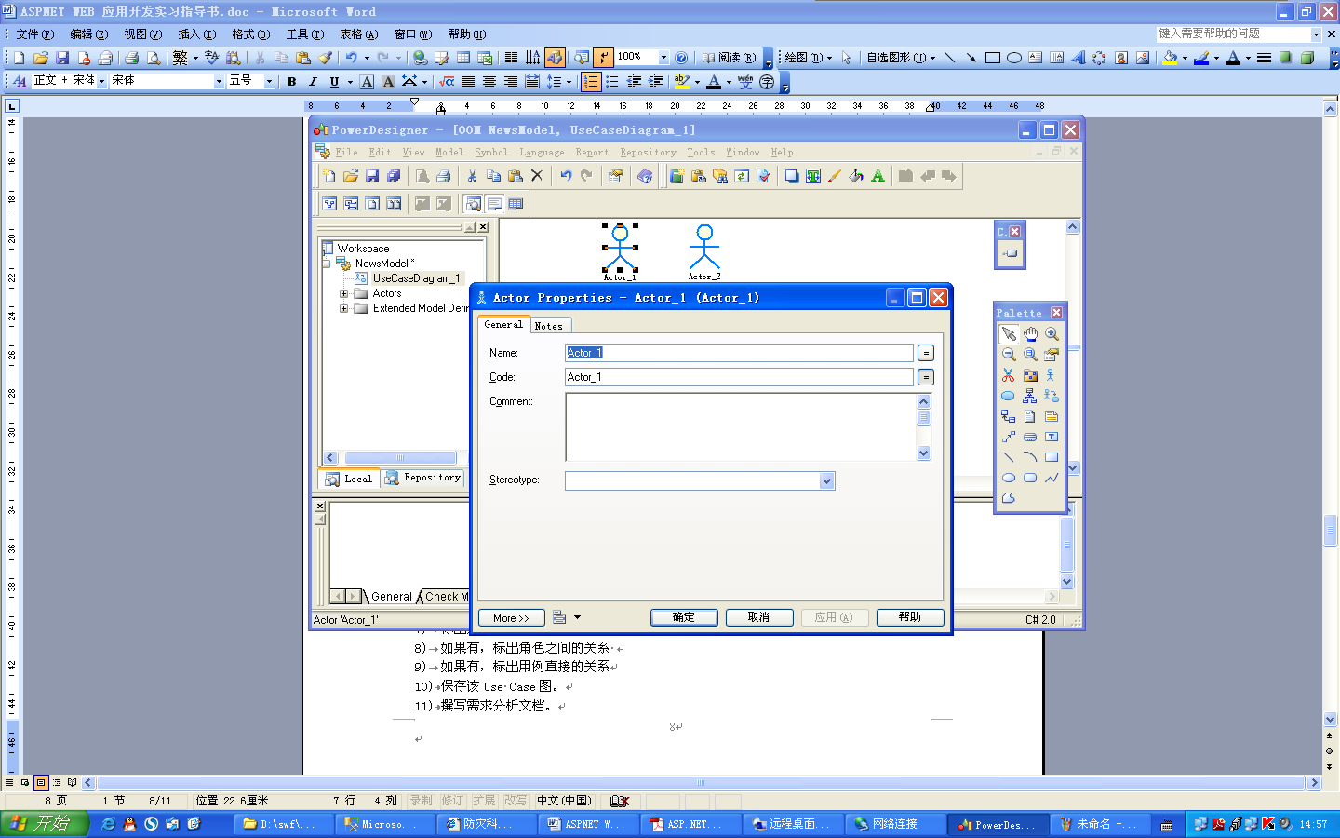
- 将角色名称【name】修改为“医生”然后点击【确定】按钮。同理，将“Actor_2”名称修改为“销售代表”。
- 在【Palette】中点击用例图标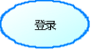，并在主工作区中点击多次，生成多个用例。
- 点击鼠标右键，取消添加新的用例。
- 双击某个用例，修改其名称为“新增初诊记录”，如下图所示。点击【确定】按钮，完成修改。
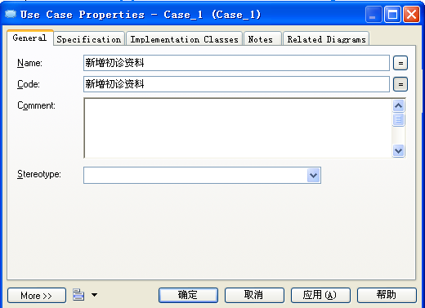

- 同理，其他用例分别修改为“修改初诊资料”、“新增注射记录”、“修改注射记录”、“登陆”、“修改密码”、“查看患者数据”、“导出患者数据”用例。
- 标出角色和用例之间的关系。点击工具箱中的关联图标,然后在“医生”角色点击鼠标左键，并向用例“新增初诊资料”画一条线，然后松开鼠标左键，即建立了角色和用例之间的关联。如下图所示。同理可以建立其他关联关系。

- 标出角色之间的关系。如果需要还可以标示出角色之间的关系，角色之间的关系通常为继承（泛化）关系，用图标表示。
- 标出用例之间的关系。用例之间存在一定的关系，通常包括包含关系或扩展关系，用一条带箭头的虚线表示。表示依赖关系（Dependence），表示连接或扩展关系（Link/Extend）。
- 设置系统边界。点击工具箱中的图标，将所有的用例包含在该矩形框中，如下图所示。

- 保存该Use Case图。点击【File】|【Save】菜单，保存该用例图。

5.2面向对象的分析

5.2.1实验说明
通常情况下我们习惯接到一个软件项目后，经过简单的需求分析后就急于进入编码阶段，这可能会给软件开发带来很多问题。由于前期需求分析、设计不到位，后期对软件的修改就难以避免，甚至推倒重来，大大浪费时间和精力，不但使项目进度延期、开发成本上升，自己也容易产生心理疲劳。因此，在进入编码阶段前应该对项目进行面向对象的分析。
在面向对象的分析阶段，首先需要充分地研究用户需求，认识清楚系统的责任，从而根据问题域和系统责任的复杂性抽象出多层次的子问题域，再用面向对象模型根据各个子问题域将用户的需求准确的表达出来。
面向对象的分析一个主要活动就是建立系统类图，也称OOA模型。该模型包括5个层次，每个层次描述需求模型的一个方面。
1）、对象-类层
从现实世界的问题中抽象出对象和类。需注意：并不是每一个现实世界的实体都会在模型中对应一个对象，这是因为模型将只为需要解决的问题服务，对于问题领域之外的实体将不予涉及；另一方面，也不是任何一个对象-类层次中的类都对应现实世界中的一个或多个实体。本系统中的类包括患者信息类，注射记录信息类 , 注射前准备类。
2）、静态属性层
为从现实世界中抽象出来的对象类设计静态属性（状态）和它们之间的约束关系（称为实例连接）。静态属性是类或对象所包含的各种状态和信息，实例连接则体现了对象之间因特定的事物规则和限定条件而存在的约束关系。如：电视机对象中的厂商属性所指向的必须是确实存在的生产厂商对象。本系统中患者信息的静态属性包括 患者ID号,患者姓名等；注射记录信息的静态属性包括注射记录ID号、患者ID号等；注射前准备的静态属性包括注射记录ID号等。
3）、服务层
服务层定义了对象和类的动态属性以及对象之间的消息通信。对象和类的动态属性就是它们的行为或方法（又称为“服务”），它规定了对象和类的作用和功能，当对象在执行这些功能的时候，它们之间将引发消息通信。本系统中包括两个角色：医生和销售代表，其中医生的角色所完成的工作有：新增修改患者初诊信息，新增修改患者注射信息，销售代表的工作有可以从医生录入的患者信息进行查看与统计，并且可以导出患者的联系方式 进行药物使用情况的回访等。
4）、结构层
结构层将定义系统中所有对象和类之间的层次结构关系。对象间有包含、继承和关联三种关系，其中包含和继承属于结构层需要表达的层次结构关系。继承将在对象间建立“一般—特殊”的结构关系；包含将在对象间建立“整体—部分”的结构关系。例如，电视机和彩色电视机之间是“一般—特殊”的继承关系。电视机和显象管之间是“整体—部分”的包含关系。
5）、主题层
当面临的系统非常复杂、庞大时，将它拆解为若干个相对独立的子系统就很有必要。主题层将定义若干个主题，把有关的对象分别划归不同的主题，每个主题成为一个子系统。
项目分析类图模型如下图所示：
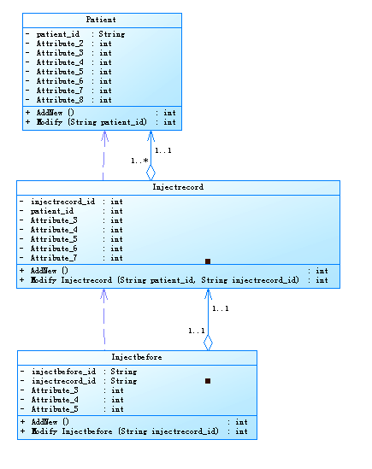

5.2.2实验步骤
下面介绍用Sybase PowerDesigner来建立系统类图的方法和步骤。

5.2.2.1设置类和对象
1、打开PowerDesigner设计工具，新建一个模型项目。点击【File】|【New】，在弹出的新建项目模型对话框中，如下图所示，选择“Object-Oriented Model”模板类型，在对话框的右边将“Model name”修改为“系统类图”，“Object language”选择“java”，“First diagram”选择“Class Diagram”，然后点击【确定】按钮。
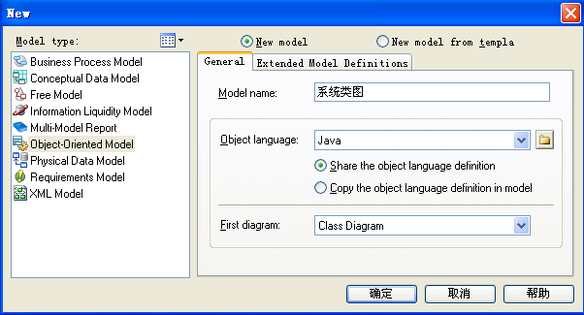
新建项目模型对话框
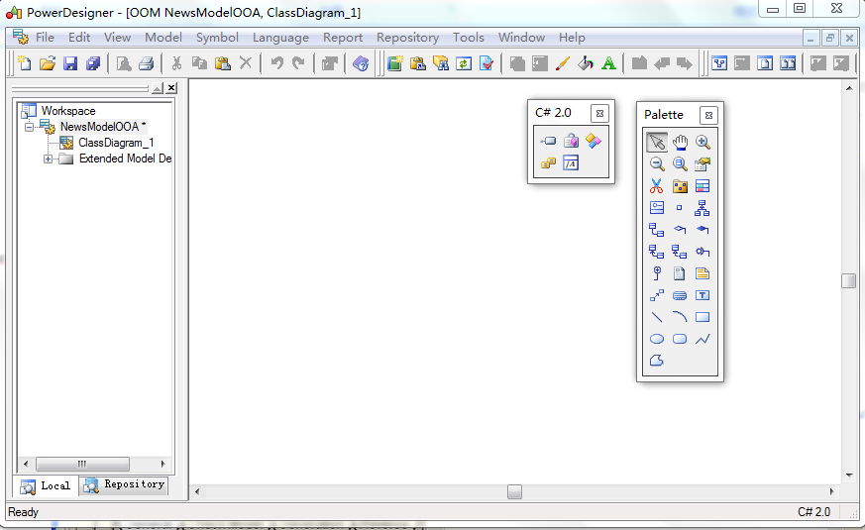
工作界面
2、在【Palette】中点击图标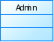添加类，然后在主工作区中点击三次添加三个类。该图标的最上层表示类，第二层表示属性，第三层表示方法。
3、在主工作区，点击鼠标右键，取消添加类。
4、双击“Class_1”，弹出类属性对话框，如下图所示。
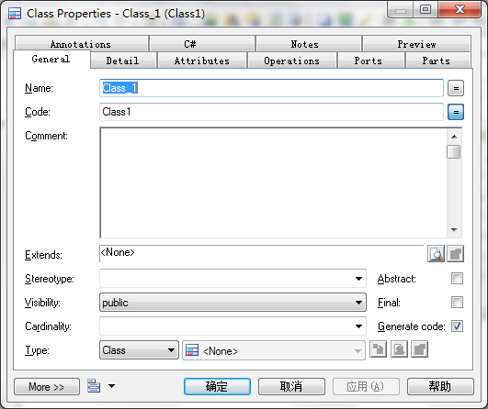
类属性对话框
5、将类的名称【Name】属性改为“Patient”。注意：一般单词的第一个字母大写。
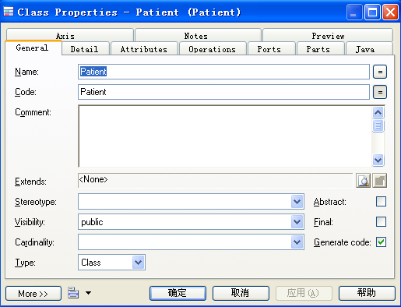
6、双击“Class_2”,修改【Name】属性为“Injectbefore”。注射前准备如下图所示：
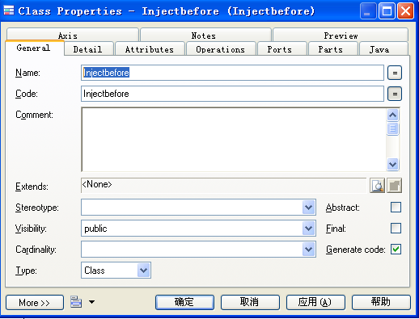
7、双击“Class_3”，修改【Name】属性为“Injectrecord”。如下图所示：
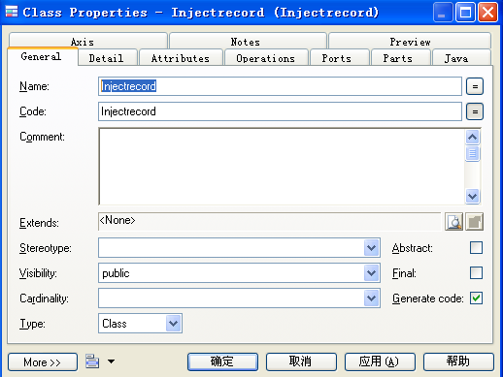
设置注射情况类类别类的名称示意图

5.2.2.2定义属性
1、患者信息类（Patient）:
单击【Attributes】标签确定对象拥有的字段。在java中，通常用字段保存对象拥有的数据，属性用来控制对字段的访问。对于患者信息对象，包括患者ID(patient_id)等字段。在【Attributes】标签中，Name指字段名称，Code指代码中该字段的名称，DataType指字段的数据类型，Domain一般为默认，Visibility指字段的访问修饰符，InitialValue指该字段的初始值，D指是否显示出来。患者类中字段的设置如下图所示：
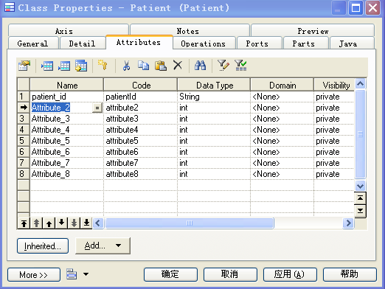
2、注射前准备类（Injectbefore）:
注射前准备包括的字段如下：注射前准备ID号(injectbefore_id)、注射记录的ID号(injectrecord_id)等, 注射前准备类中字段的设置如下图所示：
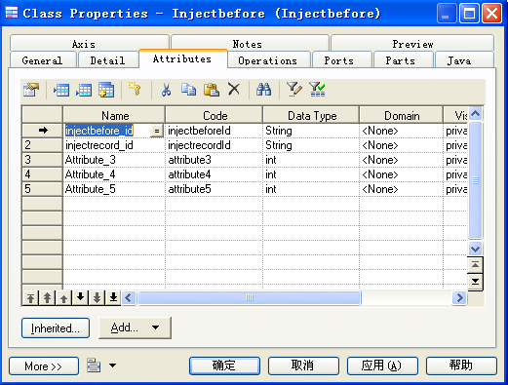
3、注射记录信息类（Injectrecord）：
注射记录信息类别包括注射记录信息类别ID（injectrecord_id）和患者类别ID（patient_id）等字段。注射记录信息类别类中字段的设置如下图所示：
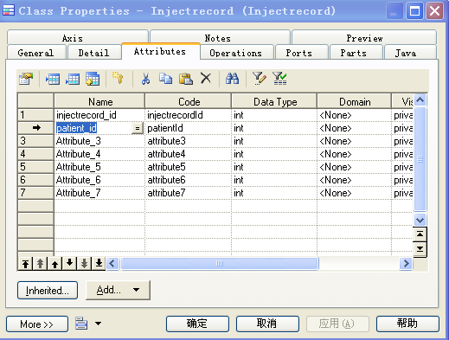
设置注射记录信息类别类包含的字段示意图

5.2.2.3定义服务（方法）
1、患者信息类(Patient)：
1）、选择【Operations】标签确定对象拥有的方法。方法又称为操作或服务，使对象能够执行一些操作，它体现对象的功能。在【Operations】标签中，Name指方法名称，Code指代码中该方法的名称，ReturnType指该方法的返回值类型，Visibility指方法的访问修饰符，A、F、S指该方法返回值的类型说明符，D指是否显示出来。对于患者信息对象包括新增初诊信息（AddNew）和修改初诊信息(Modify)两个方法。患者信息类中的方法如下图所示：
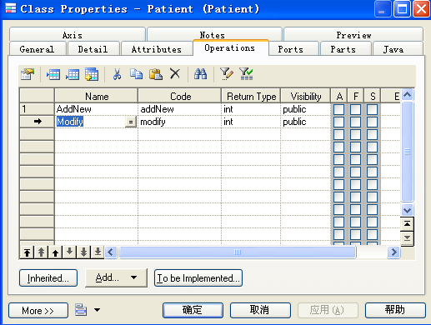
2）、如果方法需要参数，需要选中该方法整行，然后双击，会弹出如下对话框，选择【parameters】标签可以定义方法所需的参数：
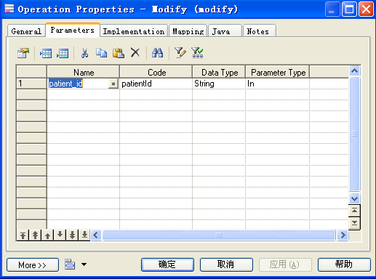
设置方法的参数对话框

2、注射前准备类（Injectbefore）：
1）、注射前准备类的方法包括添加注射前准备（AddNew）、修改注射前准备（Modify Injectbefore）其设置如下图所示：
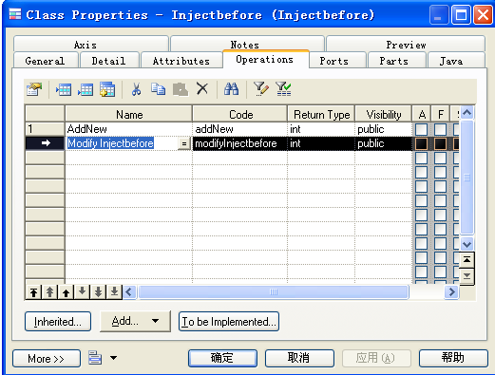
注射前准备类类中包含的方法设置示意图
2）、双击需要传递参数的方法，选择【parameters】标签确定方法所需的参数。
此步骤中各方法中的参数设置如下所示：
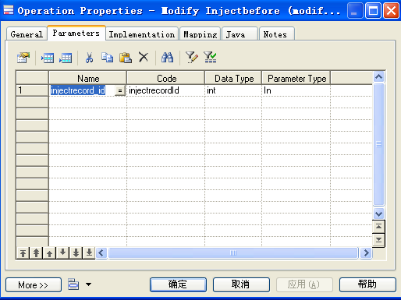
Modify Injectbefore参数示意图
3、注射记录信息类（Injectrecord）：
1）、注射记录信息类的方法包括添加注射记录信息（AddNew）、修改注射记录信息（Modify Injectrecord）其设置如下图所示：
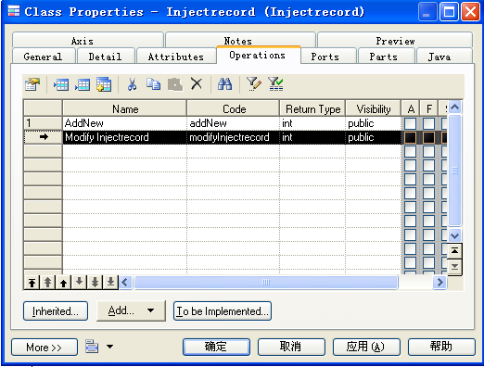
设置注射记录信息类别类中的方法示意图
2）、设置注射记录信息类的方法中的参数。其设置如下图所示：

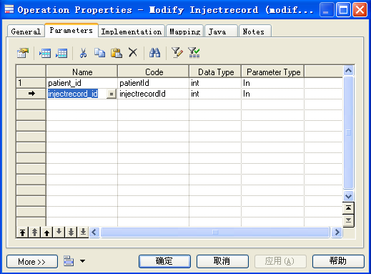
Modify Injectrecord参数设置示意图

5.2.2.4建立关系
点击图标工具箱中的图标，然后在“注射记录信息”类点击鼠标左键，并向用例“患者信息”画一条线，然后松开鼠标左键，即建立了注射记录信息和患者信息之间的依赖关系，注射记录信息和患者信息之间的 多 对1并建立“注射前记录”与“注射记录信息”之间的依赖关系， “注射前记录”与“注射记录信息”之间的1对1关系。如图所示：

5.2.2.5详细说明
只有有了患者才能有注射记录所以注射记录与患者信息之间存在依赖关系，由于一个患者信息类别包含多条注射记录，所以患者信息类别和注射记录之间存在聚合关系。
一条注射记录对应一条注射前准备，所以射前准备类别和注射记录之间存在聚合关系

5.3面向对象的设计

5.3.1 界面设计

5.3.1.1实验说明
为了使网站的界面更加美观、更加友好，同时保护网站不受任意不授权的更改。根据实际情况，预计草图如下所示：
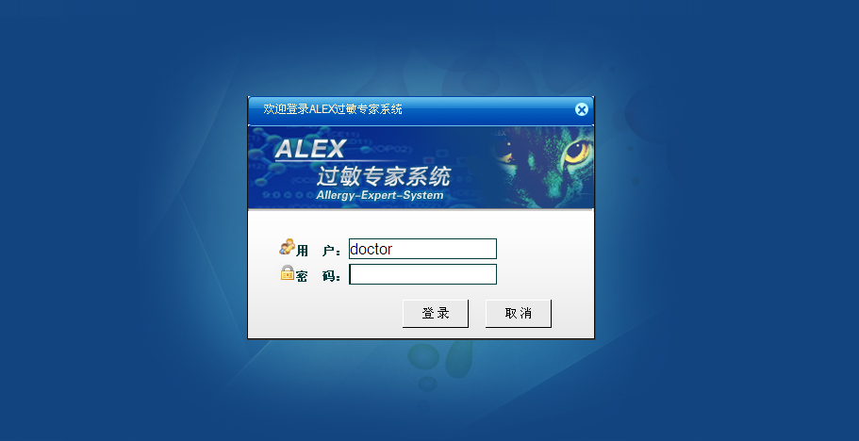登陆布局
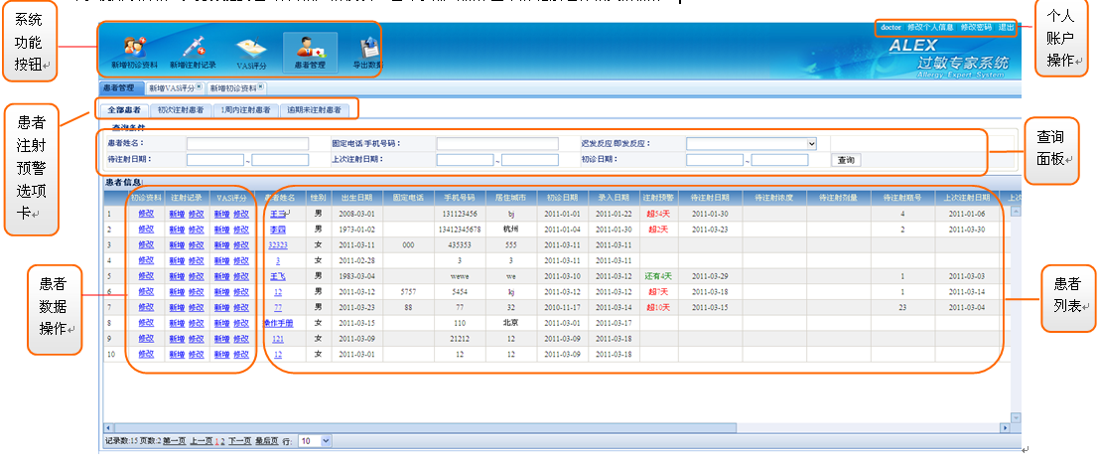
使用用户名和密码成功登陆系统，即进入系统首页。用户具有新增患者、修改患者资料，新增注射记录、修改注射记录等工作。用户可以使用顶部的”系统功能按钮”访问相应的模块，也可以点击操作区中的链接进行相关的操作。

登录首页
该功能主要实现的是对初诊资料的记录，记录患者的基本资料、病史和实验室检查资料等。单击快捷菜单中的“新增初诊资料”，即可进行初诊资料的录入。
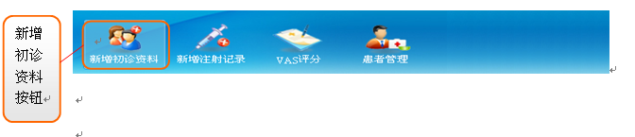

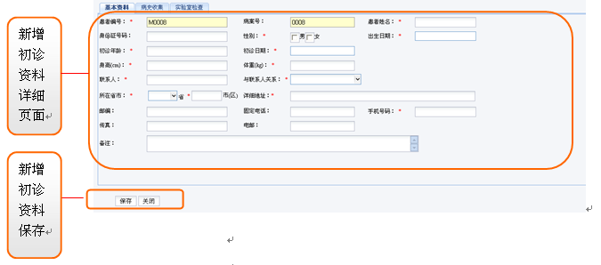
单击“新增初诊资料”时，出现初诊资料详细页面，如下图：
该功能主要实现的是对患者每次的注射记录进行保存，方便医生记录并且分析每次的注射情况。单击快捷菜单中的“新增注射记录”，即可进行注射信息的录入。
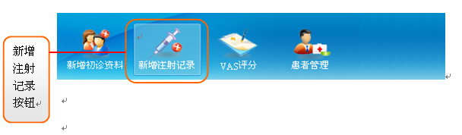
单击“新增注射记录”时，会出现如下提示：
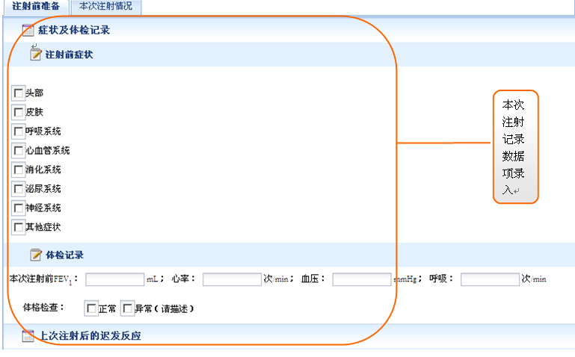

5.3.1.2实验步骤
1）运行桌面上 
2）右键import ， 选择Existing Project into Workspace 选择next
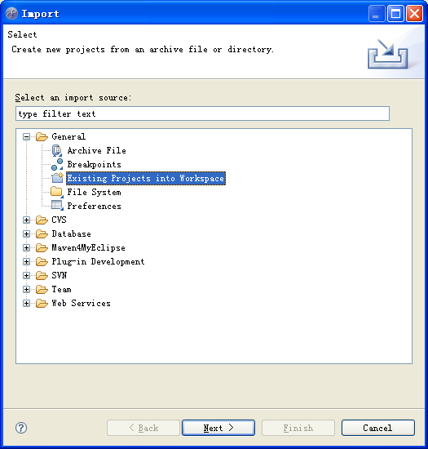
3）点击 browse 浏览 选择 工程目录 finish
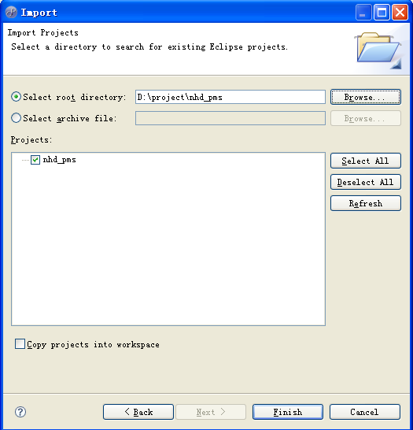

4）导入成功后项目如下图：
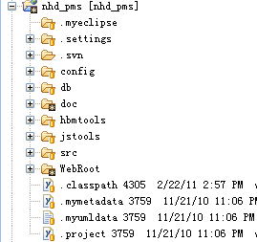
5）右键项目名称nhd_pms 选择 Rename 修改成自己的项目名称
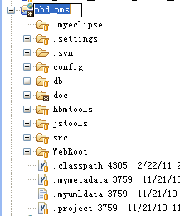
6）右键项目 Properties 选择 MyEclipse –》web 并把 Web context-root：修改成你上面修改的项目名称.
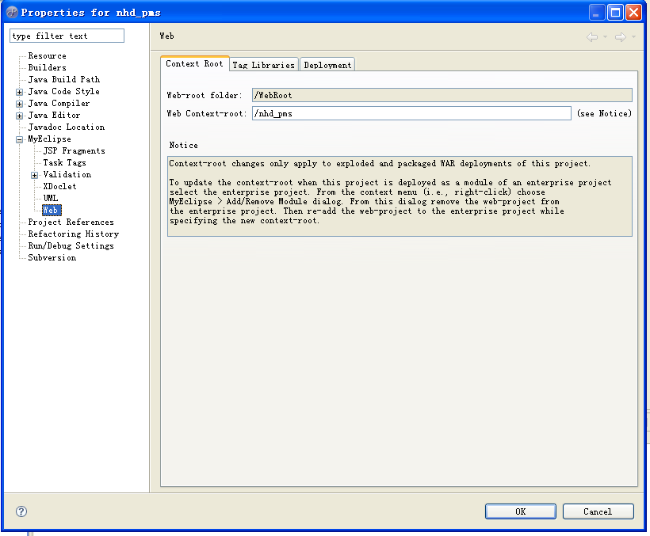
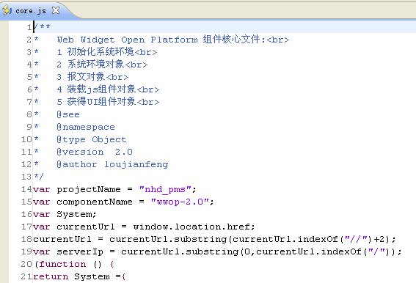
7)并修改WebRoot/wwop-2.0/core.js 下的 projectName 变量修改成 上面项目名称
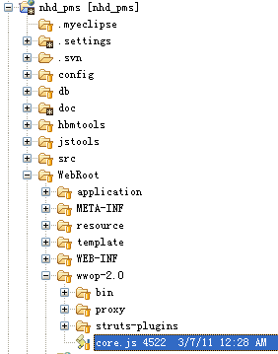

5.3.2 数据库设计

5.3.2.1实验说明
经过分析，该项目包括患者信息表、注射前记录表和注射信息表。

5.3.2.1.1逻辑设计
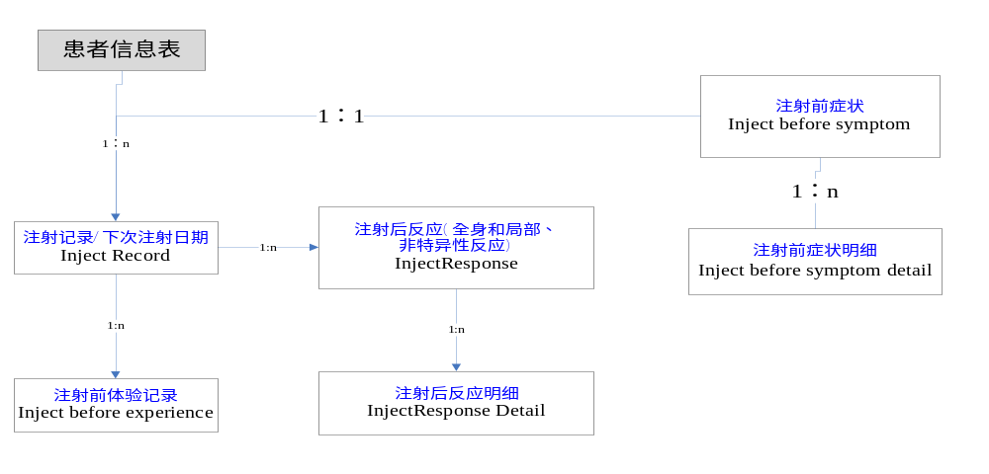

5.3.2.1.3物理设计

patient（患者信息表）
字段名称 | 字段类型 | 说明
patient_id | varchar(50) | 患者唯一标识
patient_name | varchar(50) | 患者姓名
patient_input_date | varchar(50) | 录入时间
patient_sex | varchar(50) | 患者性别
patient_birthday | varchar(50) | 出生年月
patient_hobby | varchar(50) | 兴趣爱好
dict_nation_code | varchar(50) | 国籍数据字典编码
dict_language_code | varchar(50) | 母语数据字典编码
patient_relatives_name | varchar(50) | 家长姓名
dict_relatives_code | varchar(50) | 与病人关系数据字典编码
patient_identity_card | varchar(50) | 身份证号码
dict_profession_code | varchar(50) | 职业数据字典编码  PROFESSION
patient_tel | varchar(50) | 固定电话号码
patient_mobile | varchar(50) | 手机号
dict_privice_code | varchar(50) | 省份数据字典编码
patient_district | varchar(50) | 地区市
patient_addr | varchar(255) | 详细地址
patient_zip_code | varchar(50) | 邮编
patient_email | varchar(50) | 邮箱
patient_ memo | varchar(50) | 备注
doctor_id | varchar(50) | 医生id  medbizframe_doctor表的id
hospital_id | varchar(50) | 医院id  medbizframe_hospial表的id
job_id | varchar(50) | 负责代表
patient_is_deleted | varchar(1) | 是否已删除 （0 未删除 ; 1已删除）

injectrecord（注射记录表）
字段名称 | 字段类型 | 说明
injectrecord_id | varchar(50) | 注射记录唯一标识
patient_id | varchar(50) | nhdpms_patient表的id
thisInject_date | varchar(50) | 本次注射日期
thisInject_ round | varchar(50) | 注射周数
thisInject_bottle_no | varchar(50) | 注射瓶号
thisInject_concentration | varchar(50) | 本次注射浓度
thisInject_dose | varchar(50) | 本次注射剂量
thisInject_site | varchar(50) | 注射部位 1: 左上臂 2 :右上臂
nextInject_date |  | 下次注射日期
nextInject_bottle_no |  | 下次瓶号

injectbeforesymptom（注射前症状表）
字段名称 | 字段类型 | 说明
injectbeforesymptom_id | varchar(50) | 注射前症状表唯一标识
injectrecord_id | varchar(50) | nhdpms_ injectrecord表的id
dict_injectbefore_symptom_code | varchar(50) | 注射前症状编码数据字典编码  1. 头部 2. 皮肤 3. 呼吸系统 4. 心血管系统 5. 消化系统 6. 泌尿系统 7. 神经系统 8. 其他症状
description | varchar(800) | 描述

nhdpms_visit_injectbeforesymptom_detail（注射前症状细表）
字段名称 | 字段类型 | 说明
injectbeforesymptom_detail_id | varchar(50) | 注射前症状唯一标识
injectbeforesymptom_id | varchar(50) | unallergysymptom表的id
dict_injectbefore_symptom_detail_code | varchar(50) | 注射前明细症状编码数据字典编码
remark | varchar(50) | 其他说明

5.3.2.2实验步骤
1）首先编制hibernate 下的配置文件 xml
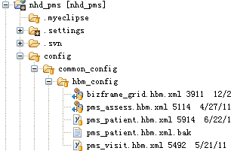
2)利用hbmtools 工具生成 Java文件 与 数据库文件

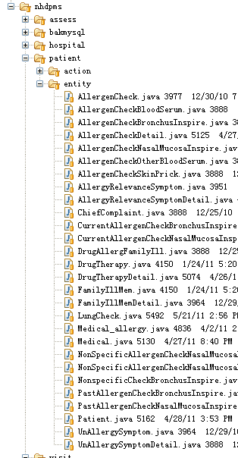
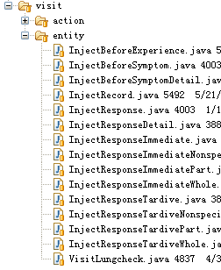

5.4系统实现

模式：SSH架构
1)首先整合Struct2.0 、Spring、hibernate3.0 框架 将其相应的jar包添加进去
2）Struts是一个在JSP Model2基础上实现的MVC框架，主要分为模型(Model)、视图(Viewer)和控制器(Controller)三部分，其主要的设计理念是通过控制器将表现逻辑和业务逻辑解耦，以提高系统的可维护性、可扩展性和可重用性。
（1）视图：视图部分主要由JSP页面组成，其中没有流程逻辑、业务逻辑和模型信息，只有标记。Struts自身包含了一组标记库(TagLib)，这也是Struts的精华之一，灵活运用它们可以简化JSP页面的代码，提高开发效率。
（2）控制器：Struts中的Controller主要是其自身提供的ActionServlet。ActionServlet接收所有来自客户端的请求并根据配置文件(struts-config.xml)中的定义将控制转移到适当的Action对象。
（3）模型：Struts没有定义具体Model层的实现，Model层通常是和业务逻辑紧密相关的，有持续化的要求。目前在商业领域和开源世界，都有一些优秀的工具可以为Model层的开发提供便利。
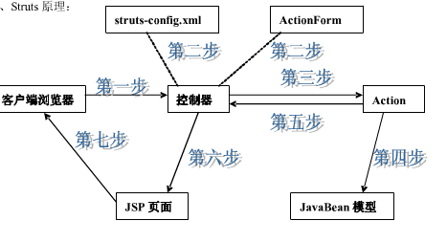
配置WebRoot\WEB-INF\web.xml如下：
<?xml version="1.0" encoding="UTF-8"?>
<web-app version="2.4" xmlns="http://java.sun.com/xml/ns/j2ee"
xmlns:xsi="http://www.w3.org/2001/XMLSchema-instance"
xsi:schemaLocation="http://java.sun.com/xml/ns/j2ee
http://java.sun.com/xml/ns/j2ee/web-app_2_4.xsd">
<context-param>
<param-name>webAppRootKey</param-name>
<param-value>nhd_pms</param-value>
</context-param>
<context-param>
<param-name>contextConfigLocation</param-name>
<param-value>
classpath*:spring_config/applicationContext*.xml
</param-value>
</context-param>
<context-param>
<param-name>log4j-conf-file</param-name>
<param-value>/WEB-INF/classes/Log4j.properties</param-value>
</context-param>
<context-param>
<param-name>log4jConfigLocation</param-name>
<param-value>/WEB-INF/classes/Log4j.properties</param-value>
</context-param>
<filter>
<filter-name>struts2</filter-name>
<filter-class>
org.apache.struts2.dispatcher.FilterDispatcher
</filter-class>
</filter>
<filter-mapping>
<filter-name>struts2</filter-name>
<url-pattern>*.do</url-pattern>
</filter-mapping>
<filter>
<filter-name>AddHeaderFilter</filter-name>
<filter-class>
org.simpro.core.wwop.filter.AddHeaderFilter
</filter-class>
<init-param>
<param-name>headers</param-name>
<param-value>Content-Encoding=gzip</param-value>
</init-param>
</filter>

<filter-mapping>
<filter-name>AddHeaderFilter</filter-name>
<url-pattern>*.gzjs</url-pattern>
</filter-mapping>
<listener>
<listener-class>
org.springframework.web.util.Log4jConfigListener
</listener-class>
</listener>
<listener>
<listener-class>
org.springframework.web.context.ContextLoaderListener
</listener-class>
</listener>

<listener>
<listener-class>
org.simpro.bizframe.env.listener.ApplictionInitDataListener
</listener-class>
</listener>

<listener>
<listener-class>
org.simpro.bizframe.env.listener.SessionListener
</listener-class>
</listener>
<listener>
<listener-class>
org.simpro.bizframe.env.listener.RequestListener
</listener-class>
</listener>

<!-- Spring启动入口，不管怎么样都得加载
<servlet>
<servlet-name>DaResourceInitServlet</servlet-name>
<servlet-class>
org.simpro.biz.dapermission.init.DaResourceInitServlet
</servlet-class>
<load-on-startup>10</load-on-startup>
</servlet>
<servlet-mapping>
<servlet-name>DaResourceInitServlet</servlet-name>
<url-pattern>/DaResourceInitServlet</url-pattern>
</servlet-mapping> -->

<servlet>
<servlet-name>DataMessageService</servlet-name>
<servlet-class>
org.simpro.core.webservice.servlet.MainServlet
</servlet-class>
</servlet>
<servlet-mapping>
<servlet-name>DataMessageService</servlet-name>
<url-pattern>/DataMessageService</url-pattern>
</servlet-mapping>

<servlet>
<servlet-name>JsonDatamessageService</servlet-name>
<servlet-class>
org.simpro.core.webservice.servlet.JsonMainServlet
</servlet-class>
</servlet>
<servlet-mapping>
<servlet-name>JsonDatamessageService</servlet-name>
<url-pattern>/JsonDatamessageService</url-pattern>
</servlet-mapping>
<session-config>
<session-timeout>3600000</session-timeout>
</session-config>

<!-- 附件下载 LK [2009.02.10 15:09] -->
<servlet>
<servlet-name>downUpLoadFile</servlet-name>
<servlet-class>
org.simpro.core.wwop.uploadInput.action.DownUpLoadFileAction
</servlet-class>
</servlet>
<servlet-mapping>
<servlet-name>downUpLoadFile</servlet-name>
<url-pattern>/application/downUpLoadFile</url-pattern>
</servlet-mapping>
<welcome-file-list>
<welcome-file>application/login/login.jsp</welcome-file>
</welcome-file-list>
</web-app>
其中：
<filter>
<filter-name>struts2</filter-name>
<filter-class>
org.apache.struts2.dispatcher.FilterDispatcher
</filter-class>
</filter>
<filter-mapping>
<filter-name>struts2</filter-name>
<url-pattern>*.do</url-pattern>
</filter-mapping>
就是利用struts2来截取 所有.do请求并调用 config\common_config\struts.xml文件如下：
<!DOCTYPE struts PUBLIC "-//Apache Software Foundation//DTD Struts Configuration 2.0//EN" "http://struts.apache.org/dtds/struts-2.0.dtd">

<struts>
<include file="struts-default.xml" />
<package name="default" extends="struts-default">
<interceptors>
<interceptor name="envInterceptor"
class="org.simpro.bizframe.env.interceptor.EnvInterceptor" />
<interceptor name="exception"
class="org.simpro.core.exception.interceptor.BaseExceptionInterceptor" />
<interceptor-stack name="defaultStack">
<interceptor-ref name="servlet-config" />
<interceptor-ref name="prepare" />
<interceptor-ref name="static-params" />
<interceptor-ref name="params" />
<interceptor-ref name="envInterceptor" />
<interceptor-ref name="exception" />
</interceptor-stack>
<interceptor-stack name="unLoginStack">
<interceptor-ref name="servlet-config" />
<interceptor-ref name="prepare" />
<interceptor-ref name="static-params" />
<interceptor-ref name="params" />
<interceptor-ref name="exception" />
</interceptor-stack>
<interceptor-stack name="modelDrivenStack">
<interceptor-ref name="model-driven" />
<interceptor-ref name="defaultStack" />
</interceptor-stack>
<interceptor-stack name="validationWorkflowStack">
<interceptor-ref name="modelDrivenStack" />
<interceptor-ref name="validation" />
<interceptor-ref name="workflow" />
</interceptor-stack>
</interceptors>

<global-results>
<result name="unlogined" type="redirect">
/SendRedirect.jsp?page=/
</result>
<result name="errorView" type="dispatcher">
/struts-plugins/errorView.jsp
</result>
<result name="messageView" type="dispatcher">
/wwop-2.0/struts-plugins/messageView.jsp
</result>
</global-results>
<global-exception-mappings>
<exception-mapping name="exceptionPage"
exception="java.lang.Exception" result="errorView" />
</global-exception-mappings>
</package>
<include file="struts_bizframe_rbac.xml"></include>
<include file="struts_bizframe_orgn.xml"></include>
<include file="struts_bizframe_dict.xml"></include>
<include file="struts_bizframe_portal.xml"></include>
<include file="struts_bizframe_message.xml"></include>
<include file="struts_bizframe_grid.xml"></include>

<include file="struts_nhdpms_patient.xml"></include>
<include file="struts_nhdpms_visit.xml"></include>
<include file="struts_nhdpms_assess.xml"></include>
<include file="struts_nhdpms_bakmysql.xml"></include>

</struts>
例如 要保存 患者信息 需要执行 保存后 其会调用如下.do文件
action="<%=request.getContextPath()%>/application/patient/patientAction!save.do"数据提交后 系统将要 Web.xml 文件，然后被struts2.0拦截.do文件 并开始在 config\common_config\struts.xml文件中寻找其相应xml文件最终在<include file="struts_nhdpms_patient.xml"></include> 里面找到相应Action文件信息：

<!DOCTYPE struts PUBLIC "-//Apache Software Foundation//DTD Struts Configuration 2.0//EN" "http://struts.apache.org/dtds/struts-2.0.dtd">

<struts>
<package name="patient" extends="default">

<action name="patientAction" class="com.nhdpms.patient.action.PatientAction">

<result name="modifyView" type="dispatcher">
/application/patient/patientBaseInput.jsp
</result>

<result name="detailView" type="dispatcher">
/application/patient/patientBaseInfo.jsp
</result>
<result name="addView" type="dispatcher">
/application/patient/patient.jsp
</result>
</action>

<action name="historyAction" class="com.nhdpms.patient.action.HistoryAction">
<result name="modifyView" type="dispatcher">
/application/patient/patientHistoryInput.jsp
</result>
<result name="detailView" type="dispatcher">
/application/patient/patientHistoryInput.jsp
</result>
<result name="addView" type="dispatcher">
/application/patient/patientHistoryInput.jsp
</result>

</action>
<action name="therapyAction" class="com.nhdpms.patient.action.TherapyAction">
<result name="modifyView" type="dispatcher">
/application/patient/patientTherapyInput.jsp
</result>
<result name="detailView" type="dispatcher">
/application/patient/patientTherapyInput.jsp
</result>
</action>

<action name="medicalAction" class="com.nhdpms.patient.action.MedicalAction">
<result name="modifyView" type="dispatcher">
/application/patient/patientMedicalInput.jsp
</result>
<result name="detailView" type="dispatcher">
/application/patient/patientMedicalInput.jsp
</result>
</action>

<action name="patientViewAction" class="com.nhdpms.patient.action.PatientViewAction">
<result name="modifyView" type="dispatcher">
/application/patient/patientView.jsp
</result>
<result name="addView" type="dispatcher">
/application/patient/patientView.jsp
</result>
</action>
<action name="hospitalAction" class="com.nhdpms.hospital.action.HospitalAction">

<result name="modifyView" type="dispatcher">
/application/bakmysql/exportHospital.jsp
</result>
<result name="addView" type="dispatcher">
/application/bakmysql/exportHospital.jsp
</result>

</action>

</package>
</struts>
其中 将找到 相应Action patientAction
<action name="patientAction" class="com.nhdpms.patient.action.PatientAction">

<result name="modifyView" type="dispatcher">
/application/patient/patientBaseInput.jsp
</result>

<result name="detailView" type="dispatcher">
/application/patient/patientBaseInfo.jsp
</result>
<result name="addView" type="dispatcher">
/application/patient/patient.jsp
</result>
</action>
利用class="com.nhdpms.patient.action.PatientAction"信息 系统找到
src\com\nhdpms\patient\action\PatientAction.java 其内容如下：

package com.nhdpms.patient.action;

import java.util.List;

import javax.servlet.http.HttpServletRequest;

import org.simpro.bizframe.env.EnvManager;
import org.simpro.core.dao.Filter;
import org.simpro.core.exception.BizException;
import org.simpro.core.util.DateUtils;
import org.simpro.core.util.StringUtils;
import org.simpro.core.web.action.Biz4DataManageActionSupport;

import com.nhdpms.patient.entity.ChiefComplaint;
import com.nhdpms.patient.entity.Patient;

public class PatientAction extends Biz4DataManageActionSupport {

private Patient patient;

@Override
protected void doExecute() throws BizException {

}

@Override
protected void doDelete() throws BizException {
HttpServletRequest request = super.getHttpServletRequest();
String deletePatientId = request.getParameter("deletePatientId");
Patient deletePatient = (Patient) baseBizService.load(Patient.class,
"id", deletePatientId);
deletePatient.setIsDeleted("1");
baseBizService.update(deletePatient);
this.messageType = "success";
}

@Override
protected void doSave() throws BizException {

HttpServletRequest request = super.getHttpServletRequest();

if (StringUtils.isNull(patient.getId())) {

Filter filter = Filter.getAndGroupFilter();
filter.add(Filter.eq("patientID", patient.getPatientID()));

//病案号(ID号)是否重复
List list = null;
try {
list = baseBizService.query(Patient.class, filter);
} catch (Exception e) {
list = null;
}
for (int i = 0; list != null && i < list.size(); i++) {
BizException.handleException("病案号(ID号)重复，请重新输入！");
}

String inputDate = DateUtils.getCurrentDate(DateUtils.YMDHMS_PATTERN);
this.patient.setInputDate(inputDate);
int _count = this.baseBizService.count(Patient.class) + 1;
String _patientNumber = _count + "";
for (int i = 0; i < (6 - _patientNumber.length()); i++) {
_patientNumber = "0" + _patientNumber;
}
this.patient.setPatientID(_patientNumber);
_patientNumber = "M" + _patientNumber;
this.patient.setNumber(_patientNumber);
_patientNumber = null;

String _id = StringUtils.getId(14);
patient.setId(_id);
// 当前录入患�1�7�的岗位ID放入患�1�7�对象中
patient.setJobId(EnvManager.getJobId());
patient.setIsDeleted("0");
this.baseBizService.save(this.patient);
} else {
String new_patientID=request.getParameter("new_patientID");
if (new_patientID.equals(patient.getPatientID()))
{
patient.setJobId(EnvManager.getJobId());
patient.setIsDeleted("0");
this.baseBizService.update(patient);
}else{
Filter filter = Filter.getAndGroupFilter();
filter.add(Filter.eq("patientID", request.getParameter("new_patientID")));

//病案号(ID号)是否重复
List list = null;
try {
list = baseBizService.query(Patient.class, filter);
} catch (Exception e) {
list = null;
}
for (int i = 0; list != null && i < list.size(); i++) {
BizException.handleException("病案号(ID号)重复，请重新输入！");
}

patient.setJobId(EnvManager.getJobId());
patient.setIsDeleted("0");
this.baseBizService.update(patient);
}
}

}

@Override
protected void getAddView() throws BizException {
this.patient = new Patient();
}

@Override
protected void getDetailView() throws BizException {

//System.out.println(patient.getId());
try {
patient = (Patient) baseBizService.load(Patient.class, "id",patient.getId());
} catch (Exception e) {
patient = null;

}
if(patient==null) patient = new Patient();

}

@Override
protected void getManageView() throws BizException {

}

@Override
protected void getModifyView() throws BizException {
// System.out.println(patient.getId());
try {
patient = (Patient) baseBizService.load(Patient.class, "id",
patient.getId());

} catch (Exception e) {
patient = null;

}
if(patient==null){
patient = new Patient();
int _count = this.baseBizService.count(Patient.class) + 1;
String _patientNumber = _count + "";
for (int i = 0; i < (6 - _patientNumber.length()); i++) {
_patientNumber = "0" + _patientNumber;
}
patient.setPatientID(_patientNumber);
patient.setNumber(_patientNumber = "M" + _patientNumber);

}

}

public Patient getPatient() {
return patient;
}

public void setPatient(Patient patient) {
this.patient = patient;
}

}
并找到其中的 doSave() 函数 并执行保存。
protected void doSave() throws BizException {

HttpServletRequest request = super.getHttpServletRequest();

if (StringUtils.isNull(patient.getId())) {

Filter filter = Filter.getAndGroupFilter();
filter.add(Filter.eq("patientID", patient.getPatientID()));

//病案号(ID号)是否重复
List list = null;
try {
list = baseBizService.query(Patient.class, filter);
} catch (Exception e) {
list = null;
}
for (int i = 0; list != null && i < list.size(); i++) {
BizException.handleException("病案号(ID号)重复，请重新输入！");
}

String inputDate = DateUtils.getCurrentDate(DateUtils.YMDHMS_PATTERN);
this.patient.setInputDate(inputDate);
int _count = this.baseBizService.count(Patient.class) + 1;
String _patientNumber = _count + "";
for (int i = 0; i < (6 - _patientNumber.length()); i++) {
_patientNumber = "0" + _patientNumber;
}
this.patient.setPatientID(_patientNumber);
_patientNumber = "M" + _patientNumber;
this.patient.setNumber(_patientNumber);
_patientNumber = null;

String _id = StringUtils.getId(14);
patient.setId(_id);
// 当前录入患�1�7�的岗位ID放入患�1�7�对象中
patient.setJobId(EnvManager.getJobId());
patient.setIsDeleted("0");
this.baseBizService.save(this.patient);
} else {
String new_patientID=request.getParameter("new_patientID");
if (new_patientID.equals(patient.getPatientID()))
{
patient.setJobId(EnvManager.getJobId());
patient.setIsDeleted("0");
this.baseBizService.update(patient);
}else{
Filter filter = Filter.getAndGroupFilter();
filter.add(Filter.eq("patientID", request.getParameter("new_patientID")));

//病案号(ID号)是否重复
List list = null;
try {
list = baseBizService.query(Patient.class, filter);
} catch (Exception e) {
list = null;
}
for (int i = 0; list != null && i < list.size(); i++) {
BizException.handleException("病案号(ID号)重复，请重新输入！");
}

patient.setJobId(EnvManager.getJobId());
patient.setIsDeleted("0");
this.baseBizService.update(patient);
}
}

}
大家可以注意下 在 patientAction 的配置文件中没有跳转相应返回，所以其保存后页面不会产生变化。
<action name="patientAction" class="com.nhdpms.patient.action.PatientAction">

<result name="modifyView" type="dispatcher">
/application/patient/patientBaseInput.jsp
</result>

<result name="detailView" type="dispatcher">
/application/patient/patientBaseInfo.jsp
</result>
<result name="addView" type="dispatcher">
/application/patient/patient.jsp
</result>
</action>
但是若其执行的是：action="<%=request.getContextPath()%>/application/patient/patientAction! modifyView.do"
其在执行完 src\com\nhdpms\patient\action\PatientAction.java里面的getModifyView()函数后 将跳转到
<result name="modifyView" type="dispatcher">
/application/patient/patientBaseInput.jsp
</result>

3）在SSH 中 hibernate3.0 起到数据表与对象之间的无缝映射。其配置文件如下
<?xml version='1.0' encoding='utf-8'?>
<!DOCTYPE hibernate-configuration
PUBLIC "-//Hibernate/Hibernate Configuration DTD//EN"
"http://hibernate.sourceforge.net/hibernate-configuration-3.0.dtd">
<hibernate-configuration>
<session-factory>
<property name="connection.driver_class">com.mysql.jdbc.Driver</property>
<property name="connection.url">jdbc:mysql://localhost/nhd_pms</property>
<property name="connection.password"></property>
<property name="connection.username">root</property>
<property name="dialect">org.hibernate.dialect.MySQLDialect</property>
<property name="hibernate.query.substitutions">
true 1, false 0
</property>
<property name="show_sql">true</property>
<mapping resource="pms_patient.hbm.xml"/>
<mapping resource="pms_visit.hbm.xml"/>
<mapping resource="pms_assess.hbm.xml"/>
<!--
<mapping resource="medbizframe.hbm.xml"/>
<mapping resource="szpms_patient.hbm.xml"/>
<mapping resource="szpms_visit.hbm.xml"/>
-->
</session-factory>
</hibernate-configuration>
其中pms_patient.hbm.xml内容如下：

<?xml version="1.0" encoding='UTF-8'?>
<!DOCTYPE hibernate-mapping PUBLIC
"-//Hibernate/Hibernate Mapping DTD 3.0//EN"
"http://hibernate.sourceforge.net/hibernate-mapping-3.0.dtd" >
<hibernate-mapping package="com.nhdpms.patient.entity">

<class name="Patient" table="nhdpms_patient" dynamic-update="true" dynamic-insert="true">
<meta attribute="class-description">患者表</meta>
<id column="patient_id" name="id" type="string" length="50">
<generator class="uuid.hex" />
</id>
<property column="patient_number" name="number" type="string"
length="50">
<meta attribute="property_description">患者编号</meta>
</property>
<property column="patient_patientID" name="patientID" type="string"
length="50">
<meta attribute="property_description">病人档案号</meta>
</property>
<property column="patient_name" name="name" type="string"
length="50">
<meta attribute="property_description">患者姓名</meta>
</property>
<property column="patient_input_date" name="inputDate"
type="string" length="50">
<meta attribute="property_description">录入时间</meta>
</property>
<property column="job_id" name="jobId" type="string" length="50">
<meta attribute="property_description">人员id(代表)</meta>
</property>

<property column="patient_sex" name="sex" type="int">
<meta attribute="property_description">性别</meta>
</property>
<property column="patient_birthday" name="birthday"
type="string" length="50">
<meta attribute="property_description">出生日期</meta>
</property>

<property column="patient_birthday_year" name="birthday_year"
type="string" length="50">
<meta attribute="property_description">出生日期年</meta>
</property>
<property column="patient_birthday_month" name="birthday_month"
type="string" length="50">
<meta attribute="property_description">出生日期月</meta>
</property>

<property column="patient_hobby" name="hobby" type="string" length="200">
<meta attribute="property_description">兴趣爱好</meta>
</property>

<property column="dict_nation_code" name="dictNationCode"
type="string">
<meta attribute="property_description">国籍数据字典编码</meta>
</property>
<property
formula="(select a.dict_name from bizframe_dict_view a where a.dict_group='NATION' and a.dict_code=dict_nation_code)"
name="dictNationName" type="string">
<meta attribute="property_description">国籍数据字典标题</meta>
</property>

<property column="dict_language_code" name="dictLanguageCode"
type="string">
<meta attribute="property_description">母语数据字典编码</meta>
</property>
<property
formula="(select a.dict_name from bizframe_dict_view a where a.dict_group='LANGUAGE' and a.dict_code=dict_language_code)"
name="dictLanguageName" type="string">
<meta attribute="property_description">母语数据字典标题</meta>
</property>

<property column="patient_relatives_name" name="relativesName" type="string" length="50">
<meta attribute="property_description">亲属姓名</meta>
</property>

<property column="dict_relatives_code" name="dictRelativesCode"
type="string">
<meta attribute="property_description">与病人的关系数据字典编码</meta>
</property>

<property
formula="(select a.dict_name from bizframe_dict_view a where a.dict_group='RELATIVES' and a.dict_code=dict_relatives_code)"
name="dictRelativesName" type="string">
<meta attribute="property_description">与病人的关系数据字典标题</meta>
</property>

<property column="patient_mobile" name="mobile" type="string"
length="50">
<meta attribute="property_description">手机号码</meta>
</property>

<property column="patient_relatives_name2" name="relativesName2" type="string" length="50">
<meta attribute="property_description">亲属姓名2</meta>
</property>

<property column="dict_relatives_code2" name="dictRelativesCode2"
type="string">
<meta attribute="property_description">与病人的关系数据字典编码2</meta>
</property>

<property
formula="(select a.dict_name from bizframe_dict_view a where a.dict_group='RELATIVES' and a.dict_code=dict_relatives_code2)"
name="dictRelativesName2" type="string">
<meta attribute="property_description">与病人的关系数据字典标题2</meta>
</property>

<property column="patient_mobile2" name="mobile2" type="string"
length="50">
<meta attribute="property_description">手机号码2</meta>
</property>

<property column="patient_relatives_name3" name="relativesName3" type="string" length="50">
<meta attribute="property_description">亲属姓名3</meta>
</property>

<property column="dict_relatives_code3" name="dictRelativesCode3"
type="string">
<meta attribute="property_description">与病人的关系数据字典编码3</meta>
</property>

<property
formula="(select a.dict_name from bizframe_dict_view a where a.dict_group='RELATIVES' and a.dict_code=dict_relatives_code3)"
name="dictRelativesName3" type="string">
<meta attribute="property_description">与病人的关系数据字典标题3</meta>
</property>
<property column="patient_mobile3" name="mobile3" type="string"
length="50">
<meta attribute="property_description">手机号码3</meta>
</property>

<property column="patient_identity_card" name="identityCard"
type="string" length="50">
<meta attribute="property_description">身份证号</meta>
</property>
<property column="dict_profession_code" name="dictProfessionCode"
type="string">
<meta attribute="property_description">职业数据字典编码</meta>
</property>

<property
formula="(select a.dict_name from bizframe_dict_view a where a.dict_group='PROFESSION' and a.dict_code=dict_profession_code)"
name="dictProfessionName" type="string">
<meta attribute="property_description">职业数据字典标题</meta>
</property>

<property column="patient_tel" name="tel" type="string"
length="50">
<meta attribute="property_description">固定电话</meta>
</property>

<property column="patient_fax" name="fax" type="string"
length="50">
<meta attribute="property_description">传真</meta>
</property>
<property column="patient_addr" name="addr" type="string" length="200">
<meta attribute="property_description">详细地址</meta>
</property>

<property column="dict_privice_code" name="dictPriviceCode"
type="string" length="50">
<meta attribute="property_description">省份数据字典编码</meta>
</property>
<property name="dictPriviceName" type="string"
formula="(select a.dict_name from bizframe_dict_dictionary a where a.dict_group='DISTRICT' and a.dict_id=dict_privice_code)">
<meta attribute="property_description">省份名称</meta>
</property>
<property column="patient_district" name="district"
type="string" length="50">
<meta attribute="property_description">市区</meta>
</property>
<property column="patient_zip_code" name="zipCode" type="string"
length="50">
<meta attribute="property_description">邮编</meta>
</property>
<property column="patient_email" name="email" type="string"
length="50">
<meta attribute="property_description">邮箱</meta>
</property>
<property column="patient_memo" name="memo" type="string" length="500">
<meta attribute="property_description">备注</meta>
</property>

<property column="patient_is_deleted" name="isDeleted" type="string" length="50">
<meta attribute="property_description">是否删除</meta>
</property>

<property column="patient_firstvisitage" name="firstVisitAge" type="string"
length="50">
<meta attribute="property_description">初诊年龄</meta>
</property>
<property column="patient_firstvisitdate" name="firstVisitDate" type="string"
length="50">
<meta attribute="property_description">初诊日期</meta>
</property>
<property column="patient_firstvisitdoctor" name="firstVisitDoctor" type="string"
length="50">
<meta attribute="property_description">首次接诊医生姓名</meta>
</property>
<property column="patient_height" name="height" type="string"
length="50">
<meta attribute="property_description">身高</meta>
</property>
<property column="patient_weight" name="weight" type="string"
length="50">
<meta attribute="property_description">体重</meta>
</property>

</class>

</hibernate-mapping>

利用hbmtools生成的src\com\nhdpms\patient\entity\Patient.java文件如下：
package com.nhdpms.patient.entity;

import java.util.*;

public class Patient implements java.io.Serializable,Comparable {

private String id;
private String number;
private String patientID;
private String name;
private String inputDate;
private String jobId;
private Integer sex;
private String birthday;
private String birthday_year;
private String birthday_month;
private String hobby;
private String dictNationCode;
private String dictNationName;
private String dictLanguageCode;
private String dictLanguageName;
private String relativesName;
private String dictRelativesCode;
private String dictRelativesName;
private String mobile;
private String relativesName2;
private String dictRelativesCode2;
private String dictRelativesName2;
private String mobile2;
private String relativesName3;
private String dictRelativesCode3;
private String dictRelativesName3;
private String mobile3;
private String identityCard;
private String dictProfessionCode;
private String dictProfessionName;
private String tel;
private String fax;
private String addr;
private String dictPriviceCode;
private String dictPriviceName;
private String district;
private String zipCode;
private String email;
private String memo;
private String isDeleted;
private String firstVisitAge;
private String firstVisitDate;
private String firstVisitDoctor;
private String height;
private String weight;

public Patient() {
}

public Patient(String id) {
this.id = id;
}

private String _getId(String id) {
return this.id;
}
public String getId() {
return _getId(this.id);
}
public void setId(String id) {
this.id = id;
}

private String _getNumber(String number) {
return this.number;
}
public String getNumber() {
return _getNumber(this.number);
}
public void setNumber(String number) {
this.number = number;
}

private String _getPatientID(String patientID) {
return this.patientID;
}
public String getPatientID() {
return _getPatientID(this.patientID);
}
public void setPatientID(String patientID) {
this.patientID = patientID;
}

private String _getName(String name) {
return this.name;
}
public String getName() {
return _getName(this.name);
}
public void setName(String name) {
this.name = name;
}

private String _getInputDate(String inputDate) {
return this.inputDate;
}
public String getInputDate() {
return _getInputDate(this.inputDate);
}
public void setInputDate(String inputDate) {
this.inputDate = inputDate;
}

private String _getJobId(String jobId) {
return this.jobId;
}
public String getJobId() {
return _getJobId(this.jobId);
}
public void setJobId(String jobId) {
this.jobId = jobId;
}

private Integer _getSex(Integer sex) {
return this.sex;
}
public Integer getSex() {
return _getSex(this.sex);
}
public void setSex(Integer sex) {
this.sex = sex;
}

private String _getBirthday(String birthday) {
return this.birthday;
}
public String getBirthday() {
return _getBirthday(this.birthday);
}
public void setBirthday(String birthday) {
this.birthday = birthday;
}

private String _getBirthday_year(String birthday_year) {
return this.birthday_year;
}
public String getBirthday_year() {
return _getBirthday_year(this.birthday_year);
}
public void setBirthday_year(String birthday_year) {
this.birthday_year = birthday_year;
}

private String _getBirthday_month(String birthday_month) {
return this.birthday_month;
}
public String getBirthday_month() {
return _getBirthday_month(this.birthday_month);
}
public void setBirthday_month(String birthday_month) {
this.birthday_month = birthday_month;
}

private String _getHobby(String hobby) {
return this.hobby;
}
public String getHobby() {
return _getHobby(this.hobby);
}
public void setHobby(String hobby) {
this.hobby = hobby;
}

private String _getDictNationCode(String dictNationCode) {
return this.dictNationCode;
}
public String getDictNationCode() {
return _getDictNationCode(this.dictNationCode);
}
public void setDictNationCode(String dictNationCode) {
this.dictNationCode = dictNationCode;
}

private String _getDictNationName(String dictNationName) {
return this.dictNationName;
}
public String getDictNationName() {
return _getDictNationName(this.dictNationName);
}
public void setDictNationName(String dictNationName) {
this.dictNationName = dictNationName;
}

private String _getDictLanguageCode(String dictLanguageCode) {
return this.dictLanguageCode;
}
public String getDictLanguageCode() {
return _getDictLanguageCode(this.dictLanguageCode);
}
public void setDictLanguageCode(String dictLanguageCode) {
this.dictLanguageCode = dictLanguageCode;
}

private String _getDictLanguageName(String dictLanguageName) {
return this.dictLanguageName;
}
public String getDictLanguageName() {
return _getDictLanguageName(this.dictLanguageName);
}
public void setDictLanguageName(String dictLanguageName) {
this.dictLanguageName = dictLanguageName;
}

private String _getRelativesName(String relativesName) {
return this.relativesName;
}
public String getRelativesName() {
return _getRelativesName(this.relativesName);
}
public void setRelativesName(String relativesName) {
this.relativesName = relativesName;
}

private String _getDictRelativesCode(String dictRelativesCode) {
return this.dictRelativesCode;
}
public String getDictRelativesCode() {
return _getDictRelativesCode(this.dictRelativesCode);
}
public void setDictRelativesCode(String dictRelativesCode) {
this.dictRelativesCode = dictRelativesCode;
}

private String _getDictRelativesName(String dictRelativesName) {
return this.dictRelativesName;
}
public String getDictRelativesName() {
return _getDictRelativesName(this.dictRelativesName);
}
public void setDictRelativesName(String dictRelativesName) {
this.dictRelativesName = dictRelativesName;
}

private String _getMobile(String mobile) {
return this.mobile;
}
public String getMobile() {
return _getMobile(this.mobile);
}
public void setMobile(String mobile) {
this.mobile = mobile;
}

private String _getRelativesName2(String relativesName2) {
return this.relativesName2;
}
public String getRelativesName2() {
return _getRelativesName2(this.relativesName2);
}
public void setRelativesName2(String relativesName2) {
this.relativesName2 = relativesName2;
}

private String _getDictRelativesCode2(String dictRelativesCode2) {
return this.dictRelativesCode2;
}
public String getDictRelativesCode2() {
return _getDictRelativesCode2(this.dictRelativesCode2);
}
public void setDictRelativesCode2(String dictRelativesCode2) {
this.dictRelativesCode2 = dictRelativesCode2;
}

private String _getDictRelativesName2(String dictRelativesName2) {
return this.dictRelativesName2;
}
public String getDictRelativesName2() {
return _getDictRelativesName2(this.dictRelativesName2);
}
public void setDictRelativesName2(String dictRelativesName2) {
this.dictRelativesName2 = dictRelativesName2;
}

private String _getMobile2(String mobile2) {
return this.mobile2;
}
public String getMobile2() {
return _getMobile2(this.mobile2);
}
public void setMobile2(String mobile2) {
this.mobile2 = mobile2;
}

private String _getRelativesName3(String relativesName3) {
return this.relativesName3;
}
public String getRelativesName3() {
return _getRelativesName3(this.relativesName3);
}
public void setRelativesName3(String relativesName3) {
this.relativesName3 = relativesName3;
}

private String _getDictRelativesCode3(String dictRelativesCode3) {
return this.dictRelativesCode3;
}
public String getDictRelativesCode3() {
return _getDictRelativesCode3(this.dictRelativesCode3);
}
public void setDictRelativesCode3(String dictRelativesCode3) {
this.dictRelativesCode3 = dictRelativesCode3;
}

private String _getDictRelativesName3(String dictRelativesName3) {
return this.dictRelativesName3;
}
public String getDictRelativesName3() {
return _getDictRelativesName3(this.dictRelativesName3);
}
public void setDictRelativesName3(String dictRelativesName3) {
this.dictRelativesName3 = dictRelativesName3;
}

private String _getMobile3(String mobile3) {
return this.mobile3;
}
public String getMobile3() {
return _getMobile3(this.mobile3);
}
public void setMobile3(String mobile3) {
this.mobile3 = mobile3;
}

private String _getIdentityCard(String identityCard) {
return this.identityCard;
}
public String getIdentityCard() {
return _getIdentityCard(this.identityCard);
}
public void setIdentityCard(String identityCard) {
this.identityCard = identityCard;
}

private String _getDictProfessionCode(String dictProfessionCode) {
return this.dictProfessionCode;
}
public String getDictProfessionCode() {
return _getDictProfessionCode(this.dictProfessionCode);
}
public void setDictProfessionCode(String dictProfessionCode) {
this.dictProfessionCode = dictProfessionCode;
}

private String _getDictProfessionName(String dictProfessionName) {
return this.dictProfessionName;
}
public String getDictProfessionName() {
return _getDictProfessionName(this.dictProfessionName);
}
public void setDictProfessionName(String dictProfessionName) {
this.dictProfessionName = dictProfessionName;
}

private String _getTel(String tel) {
return this.tel;
}
public String getTel() {
return _getTel(this.tel);
}
public void setTel(String tel) {
this.tel = tel;
}

private String _getFax(String fax) {
return this.fax;
}
public String getFax() {
return _getFax(this.fax);
}
public void setFax(String fax) {
this.fax = fax;
}

private String _getAddr(String addr) {
return this.addr;
}
public String getAddr() {
return _getAddr(this.addr);
}
public void setAddr(String addr) {
this.addr = addr;
}

private String _getDictPriviceCode(String dictPriviceCode) {
return this.dictPriviceCode;
}
public String getDictPriviceCode() {
return _getDictPriviceCode(this.dictPriviceCode);
}
public void setDictPriviceCode(String dictPriviceCode) {
this.dictPriviceCode = dictPriviceCode;
}

private String _getDictPriviceName(String dictPriviceName) {
return this.dictPriviceName;
}
public String getDictPriviceName() {
return _getDictPriviceName(this.dictPriviceName);
}
public void setDictPriviceName(String dictPriviceName) {
this.dictPriviceName = dictPriviceName;
}

private String _getDistrict(String district) {
return this.district;
}
public String getDistrict() {
return _getDistrict(this.district);
}
public void setDistrict(String district) {
this.district = district;
}

private String _getZipCode(String zipCode) {
return this.zipCode;
}
public String getZipCode() {
return _getZipCode(this.zipCode);
}
public void setZipCode(String zipCode) {
this.zipCode = zipCode;
}

private String _getEmail(String email) {
return this.email;
}
public String getEmail() {
return _getEmail(this.email);
}
public void setEmail(String email) {
this.email = email;
}

private String _getMemo(String memo) {
return this.memo;
}
public String getMemo() {
return _getMemo(this.memo);
}
public void setMemo(String memo) {
this.memo = memo;
}

private String _getIsDeleted(String isDeleted) {
return this.isDeleted;
}
public String getIsDeleted() {
return _getIsDeleted(this.isDeleted);
}
public void setIsDeleted(String isDeleted) {
this.isDeleted = isDeleted;
}

private String _getFirstVisitAge(String firstVisitAge) {
return this.firstVisitAge;
}
public String getFirstVisitAge() {
return _getFirstVisitAge(this.firstVisitAge);
}
public void setFirstVisitAge(String firstVisitAge) {
this.firstVisitAge = firstVisitAge;
}

private String _getFirstVisitDate(String firstVisitDate) {
return this.firstVisitDate;
}
public String getFirstVisitDate() {
return _getFirstVisitDate(this.firstVisitDate);
}
public void setFirstVisitDate(String firstVisitDate) {
this.firstVisitDate = firstVisitDate;
}

private String _getFirstVisitDoctor(String firstVisitDoctor) {
return this.firstVisitDoctor;
}
public String getFirstVisitDoctor() {
return _getFirstVisitDoctor(this.firstVisitDoctor);
}
public void setFirstVisitDoctor(String firstVisitDoctor) {
this.firstVisitDoctor = firstVisitDoctor;
}

private String _getHeight(String height) {
return this.height;
}
public String getHeight() {
return _getHeight(this.height);
}
public void setHeight(String height) {
this.height = height;
}

private String _getWeight(String weight) {
return this.weight;
}
public String getWeight() {
return _getWeight(this.weight);
}
public void setWeight(String weight) {
this.weight = weight;
}

public String toString(){
if(this.getId()==null)
return "";
return this.getId()+"";
}

public int compareTo(Object obj){
Patient other =(Patient) obj;
return this.getId().compareTo(other.getId());
}
}

4）在SSH中Spring 是起到中枢大脑的作用 其配置文件如下：
WebRoot\WEB-INF\classes\spring_config\applicationContext.xml文件如下
<?xml version="1.0" encoding="UTF-8"?>
<!DOCTYPE beans PUBLIC "-//SPRING//DTD BEAN//EN" "http://www.springframework.org/dtd/spring-beans.dtd">
<beans>
<bean id="dataSource"
class="org.apache.commons.dbcp.BasicDataSource"
destroy-method="close">
<property name="driverClassName">
<value>com.mysql.jdbc.Driver</value>
</property>
<property name="url">
<value>jdbc:mysql://localhost:3306/nhd_pms?autoReconnect=true&amp;useUnicode=true&amp;characterEncoding=UTF-8</value>
</property>
<property name="username">
<value>root</value>
</property>
<property name="password">
<value></value>
</property>
<property name="maxActive">
<value>10</value>
</property>
<property name="maxIdle">
<value>3</value>
</property>
<property name="maxWait">
<value>10</value>
</property>
<property name="removeAbandoned">
<value>true</value>
</property>
<property name="removeAbandonedTimeout">
<value>60</value>
</property>
<property name="logAbandoned">
<value>true</value>
</property>
</bean>

<bean id="sessionFactory"
class="org.springframework.orm.hibernate3.LocalSessionFactoryBean">
<property name="dataSource">
<ref bean="dataSource" />
</property>
<property name="mappingDirectoryLocations">
<list>
<value>classpath:/</value>
</list>

</property>

<property name="mappingJarLocations">
<list>
<value>WEB-INF/lib/simpro-wwop-2.0.jar</value>
<value>WEB-INF/lib/simpro-bizframe-rbac-2.0.jar</value>

<value>WEB-INF/lib/simpro-bizframe-orgn-2.0.jar</value>

<value>WEB-INF/lib/simpro-bizframe-dict-2.0.jar</value>
<value>WEB-INF/lib/simpro-bizframe-portal-2.0.jar</value>

</list>
</property>

<property name="hibernateProperties">
<props>
<prop key="hibernate.dialect">org.simpro.core.dao.dialect.MySQL5DialectExt</prop>
<prop key="hibernate.query.substitutions">true=1,false=0</prop>
<prop key="hibernate.jdbc.use_scrollable_resultset">false</prop>
<prop key="hibernate.show_sql">true</prop>
<prop key="hibernate.hbm2ddl.auto">false</prop>
<prop key="hibernate.cglib.use_reflection_optimizer">true</prop>
</props>
</property>
<property name="lobHandler" ref="SQLLobHandler" />
</bean>

<bean id="SQLLobHandler" class="org.springframework.jdbc.support.lob.DefaultLobHandler" lazy-init="true" />
<!-- Transaction manager for a single Hibernate SessionFactory (alternative to JTA) -->
<bean id="transactionManager"
class="org.springframework.orm.hibernate3.HibernateTransactionManager">
<property name="sessionFactory">
<ref local="sessionFactory" />
</property>
</bean>
<bean id="baseTransactionProxy" abstract="true"
class="org.springframework.transaction.interceptor.TransactionProxyFactoryBean">
<property name="transactionManager">
<ref bean="transactionManager" />
</property>
<property name="transactionAttributes">
<props>
<prop key="*">
PROPAGATION_REQUIRED,-DAORuntimeException,-SecurityException,-ManagerRuntimeException
</prop>
</props>
</property>
</bean>
</beans>
总结如下： Spring 将Struct2.0、hibernate3.0 整合到一起，对象的调用流程是：jsp-> Action－> Service ->DAO ->Hibernate。数据的流向是 ActionFormBean接受用户的数据，Action 将数据从 ActionFromBean 中取出，封装成VO或PO, 再调用业务层的Bean类，完成各种业务处理后再forward。而业务层Bean收到这个PO对象之后，会调用DAO接口方法，进行持久化操作。

5.5系统测试
系统功能测试如下：
1）点击 新增患者信息如下：
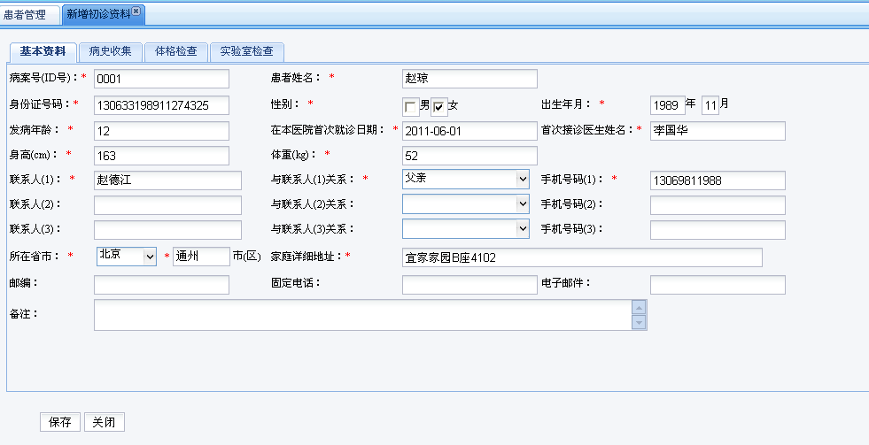

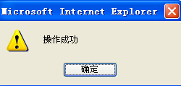

2）点击下面的 初诊资料的 修改
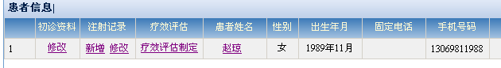
并修改其身份证出生日期后如下：
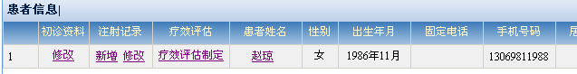
3）点击 注射记录下的 新增 如下图：
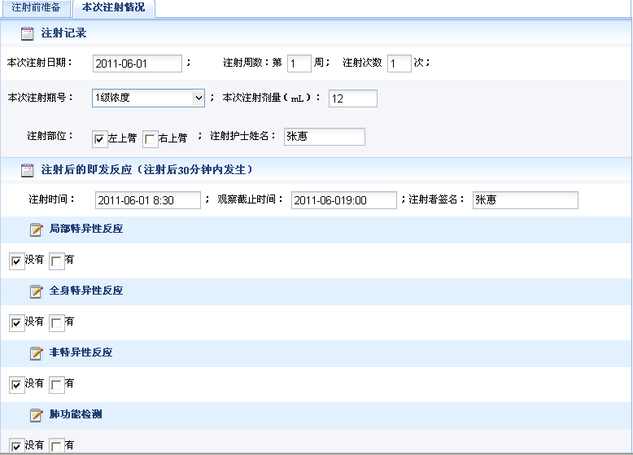
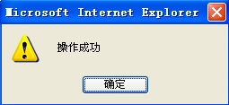
保存成功后 患者列表如下：
4）点击注射记录下的 修改
并将其待注射日期修改成 2011-07-09如下：

5.6系统部署

5.6.1实验说明
通常情况下，网站部署不包括源程序文件。如果用户希望手动安装数据库，数据库文件也可以不包括在安装包内。有时候还可以将一些系统必备的软件打包安装在包内。

5.6.2实验步骤
1、点击并选择相应的progect→nhd_pms
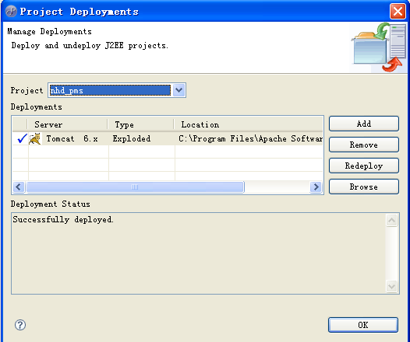
2)击browse 将弹出 其工程根目录
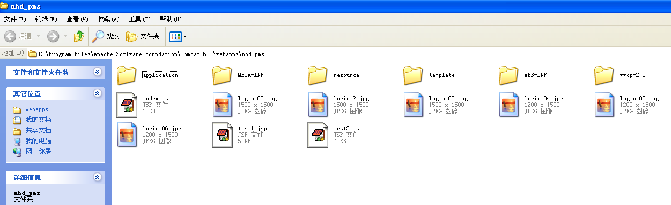
将其返回到上一目录nhd_pms文件夹并拷贝 其就是项目web目录

3、将此目录下的文件部署到tomcat Web服务器上完成系统部署。另外需将其数据库文件备份 恢复到相应数据库文件中 以便程序正常运行。

6、实习参考资料
1. JSP基础与案例开发详解， 张孝祥. 北京：清华大学出版社，2009
2. JAVA程序设计，朱喜福. 北京： 清华大学出版社，2010
3. 数据结构（java版），李纬斯（译）.北京：清华大学出版社，2010

